1 在eclipse新建 一个maven项目

注意

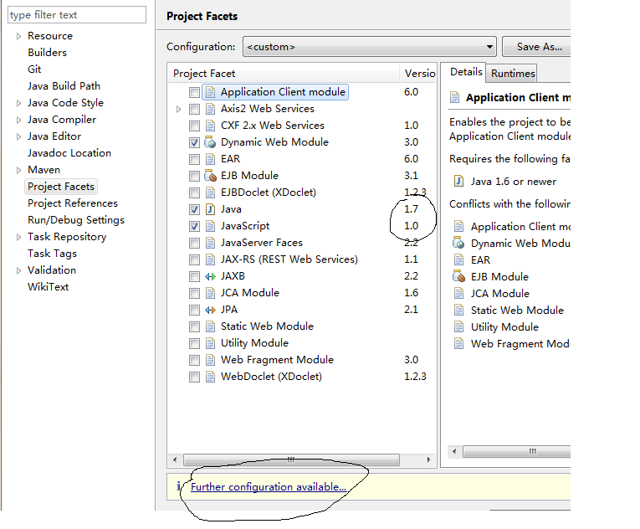

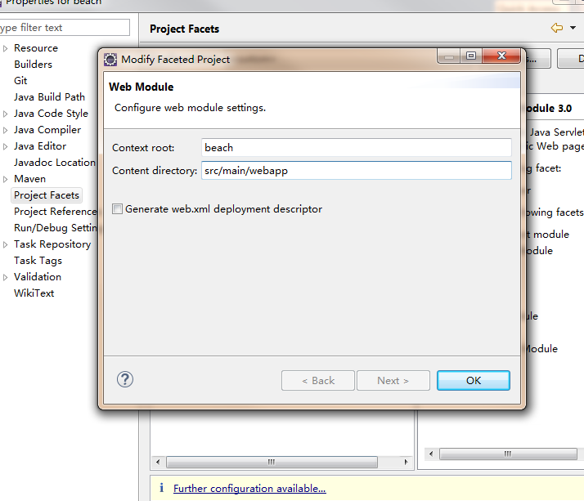

2. 在githup 创建仓库，在项目目录下 运行如下代码

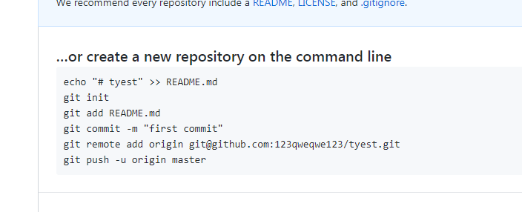

3.修改代码后即可提交推送。